Poranek
Ćwiczenia poranne według własnego wyboru

„INDIAŃSKIM KROKIEM”

Dzisiaj zapraszamy Was na indiański dzień. Propozycje zabaw możecie rozłożyć sobie na cały dzień. Przygotujcie pokój, w którym będziecie się bawić budując w nim indiański namiot – tipi.
Pamiętajcie, że to są tylko propozycje, korzystajcie z własnej wyobraźni i stwórzcie coś nowego!!

1. CEREMONIA NADANIA IMION I MALOWANIA TWARZY
Tego dnia wybierzcie sobie i mówcie do siebie indiańskimi imionami. W zabawach biorą udział wszyscy domownicy.
Propozycje żeńskich imion: Tańcząca Chmurka, Zgrabna Gazela, Szemrzący Strumyk,
Dzika Stokrotka, Łagodna Łania, Cicha Pantera, Celna Strzała.
Propozycje męskich imion: Dziki Mustang, Silne Ramię, Nocny Orzeł, Rączy Jeleń, Czarna Stopa.
Imiona napiszcie samodzielnie (lub poproście rodzica, aby wam pomógł) na małej karteczce i przypnijcie do swojej bluzeczki.
Jeżeli macie możliwość wykonajcie na twarzy indiańskie makijaże.

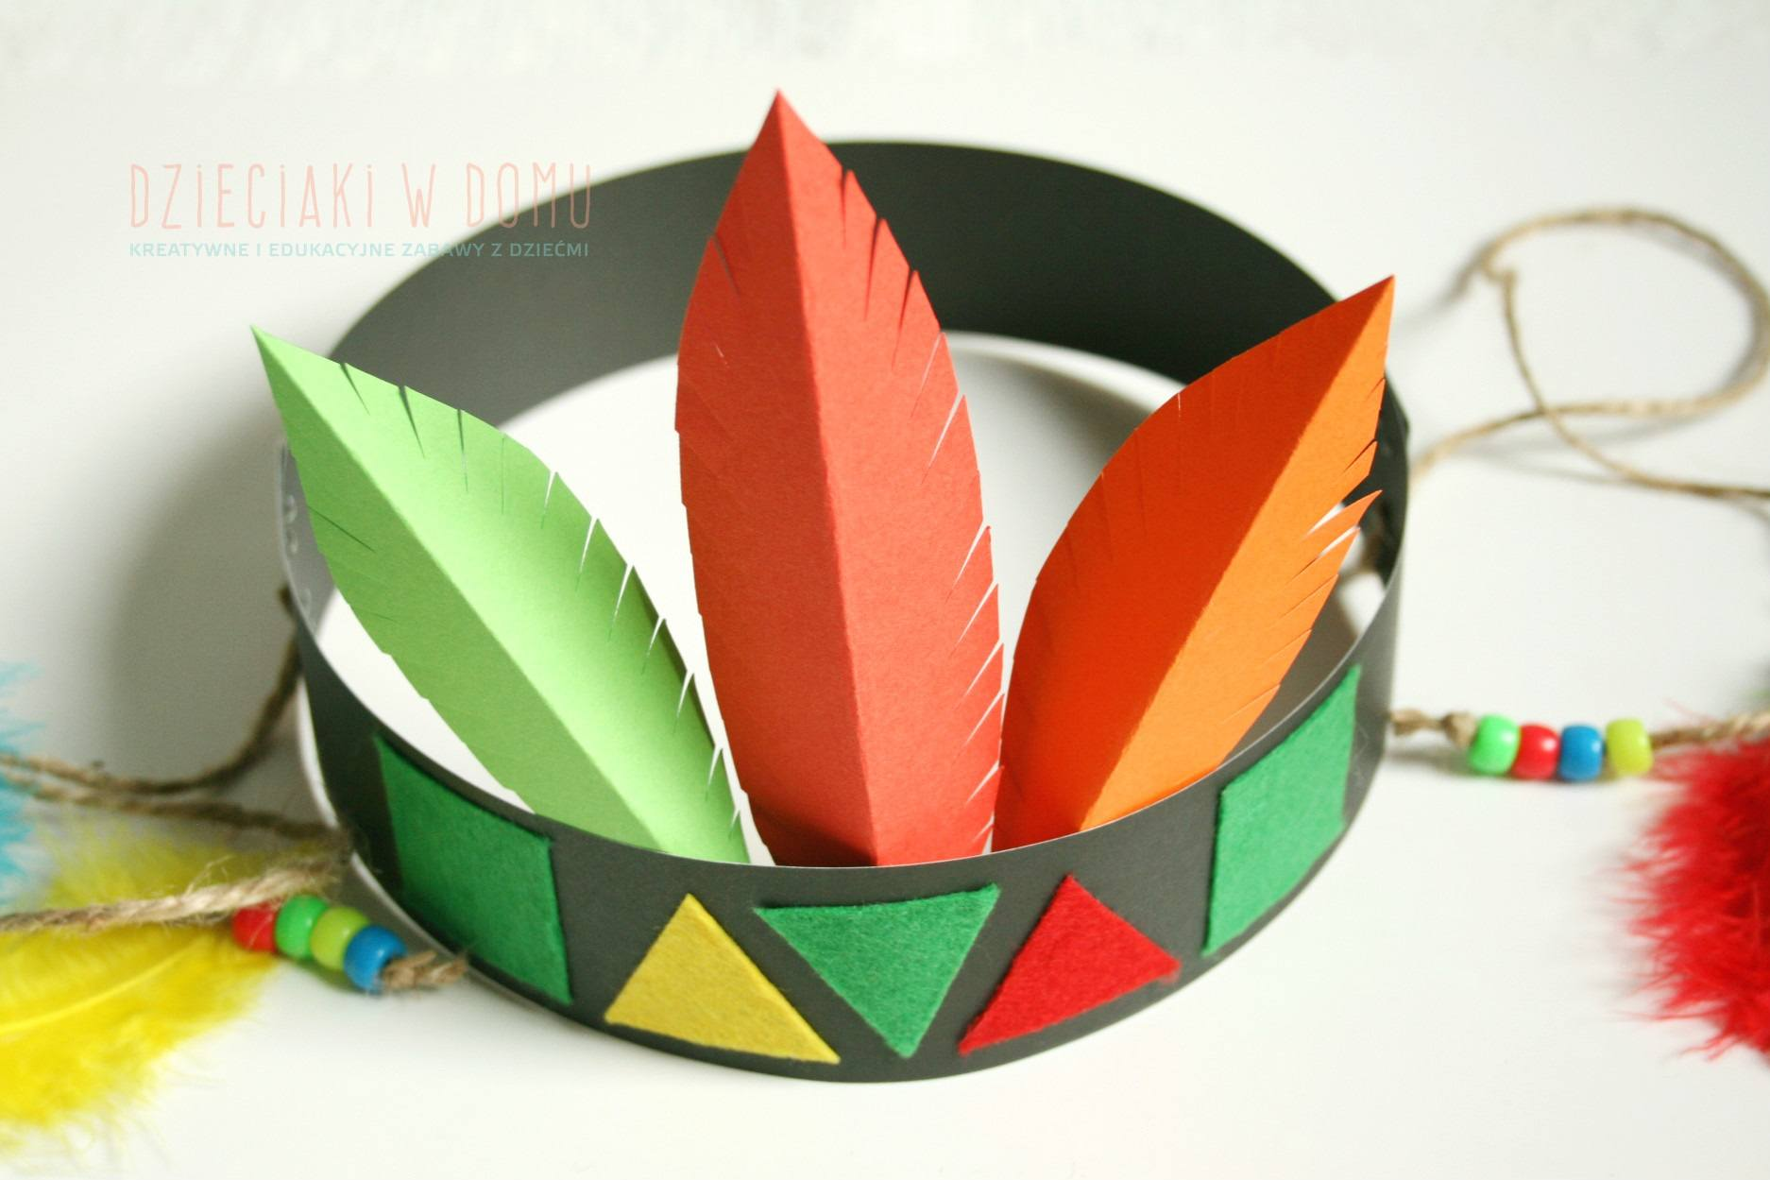
2. INDIAŃSKI PIÓROPUSZ – wykonajcie indiański pióropusz. Możecie wykorzystać poniższe propozycje lub zróbcie coś według własnego pomysłu. Pióropusz można zastąpić paskiem bibuły, przewiązanym na czole.
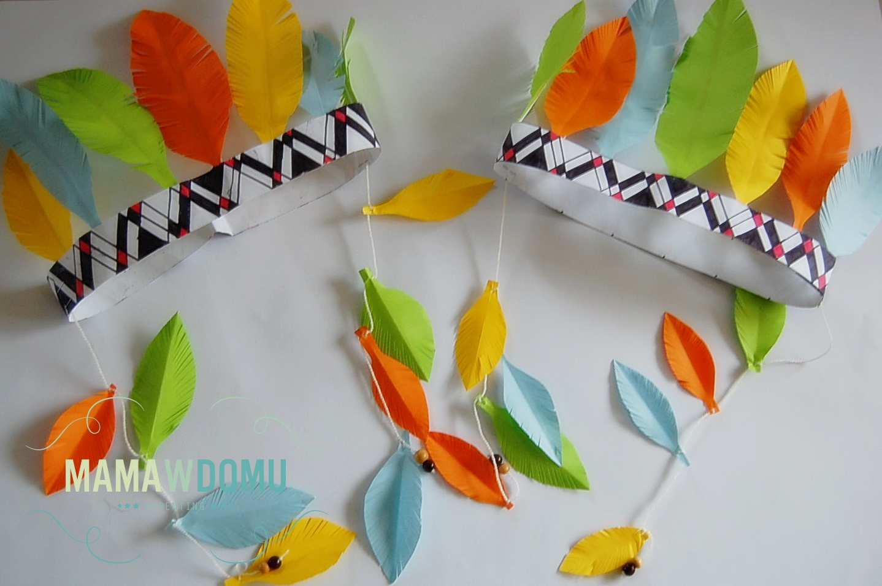

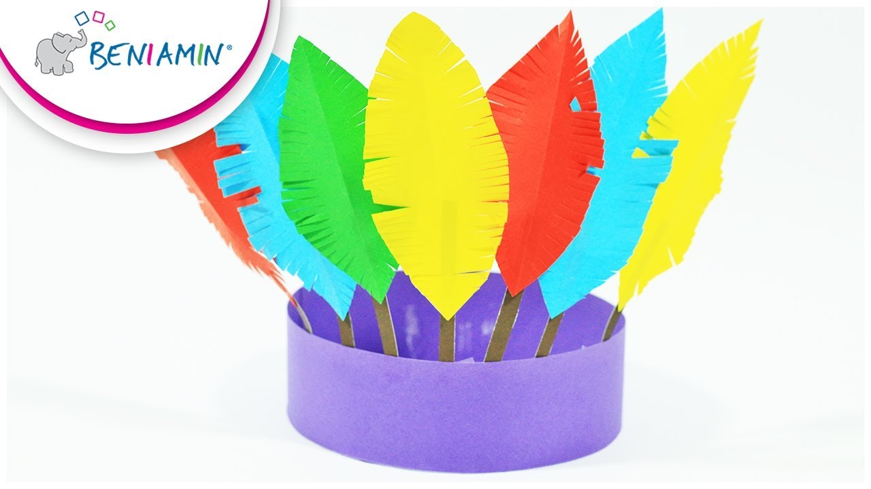
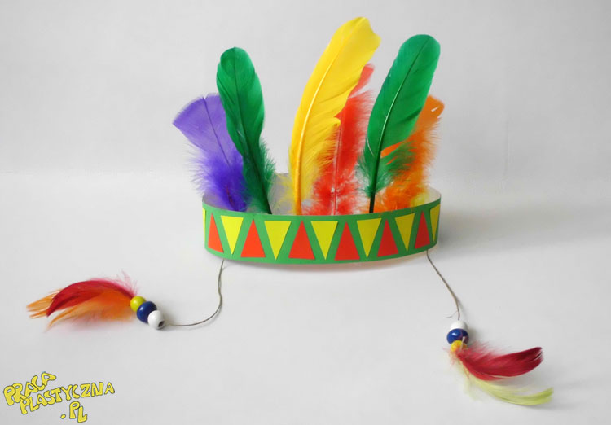
3. STWORZENIE TOTEMU - Zapytaj, czy dziecko wie, czym jest totem. Jeśli nie, wyjaśnij:
TOTEM – to drewniana rzeźba albo rysunek zwierzęcia, rośliny lub przedmiotu uważane przez ludy pierwotne za uosobienie przodków, duchów opiekuńczych i otaczane czcią.
Przygotuj tekturowe pudełka różnej wielkości, kredki, markery, farby, kolorowe papiery, nożyczki, dobry klej i inne materiały według własnego pomysłu. Waszym zadaniem jest stworzenie plemiennego totemu.

4. ZAKLINANIE DOBREJ POGODY - W niektórych plemionach indiańskich istnieje tradycja „tańca deszczu”. Wiedzą one, że woda to życie i lepsze funkcjonowanie środowiska naturalnego, dlatego odprawiają ceremonię przywoływania opadów. My jednak chcemy bawić się przy ładnej pogodzie, dlatego wykonamy „taniec słońca”. Zapytajcie dzieci, czy mają jakiś pomysł na zaklęcie bądź okrzyk przywołujący do indiańskiej wioski słońce i piękną pogodę. Wspólnie wznieście okrzyki ku niebu. Wokół stworzonych wcześniej totemów wykonajcie energetyczny taniec zaklinający dobrą pogodę. Poniżej znajdziecie propozycje utworów do tańca.
Aby otworzyć hiperłącze naciśnij ctrl i najedź kursorem na link
Śpiewające Brzdące - „Indiański taniec”: https://www.youtube.com/watch?v=ZKslipdC-sY
„Tunak Tunak Tun” Dalera Mehdiego : https://www.youtube.com/watch?v=vTIIMJ9tUc8

5. ZDOBYWANIE INDIAŃSKICH SPRAWNOŚCI:
- SKRADANIE SIĘ - wyznaczcie sobie trasę do pokonania czołgając się. Kto pierwszy ją pokona wygrywa.
- TOR PRZESZKÓD - skorzystaj z klocków, grubego sznurka, pogniecionych gazet (tego, co masz pod ręką), które odegrają rolę przeszkód. Jeśli masz do dyspozycji gumowe zabawki w kształcie jaszczurek, węży, pająków, etc. – rewelacja! Wyznaczcie sobie drogę do pokonania i połóżcie na niej zebrane przedmioty będące przeszkodami. W wersji trudniejszej dobierzcie się w pary: jedna osoba zasłania sobie oczy np. szalikiem, a druga steruje mówiąc: poruszaj się dwa kroki do przodu, jeden krok w prawo itd.
- POLOWANIE NA BIZONY - Każdemu uczestnikowi wręcz „ogonek” (może to być szarfa, kawałek bibuły, pasek materiału, etc.), który należy zamocować przy pupie, np. wkładając do tylnej kieszeni spodni. W tej zabawie w ganianego stajemy się bizonami polującymi na ogonki pozostałych i jednocześnie chroniącymi własny.
6. INDIAŃSKI RELAKS PRZY MUZYCE. Sporo się dziś działo, więc dobrym pomysłem na finał imprezy będzie odpoczynek przy relaksującej muzyce. Wspólnie posłuchajcie utworu „Epo i tai tai e”. Możecie spróbować wykonać prostą choreografię
Aby otworzyć hiperłącze naciśnij ctrl i najedź kursorem na link
LINK: https://www.youtube.com/watch?v=Utr-V7OeJOE
LINK: https://www.youtube.com/watch?v=9x4Ub5Nesfs

Indiańska muzyka do wspólnego słuchania:
LINK:https://www.youtube.com/watch?v=cunRWXodnv8
LINK: https://www.youtube.com/watch?v=M_gSydN_BYM
LINK: https://www.youtube.com/watch?v=qsNEu750zok

INDIAŃSKIE PRZYSMAKI – przepisy znajdziecie w dalszej części

TOTEM
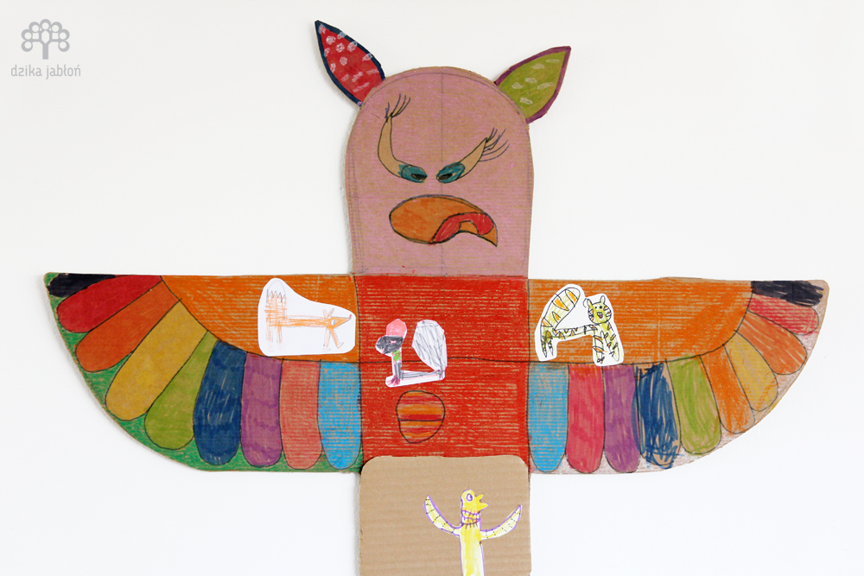
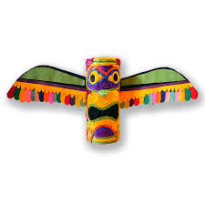

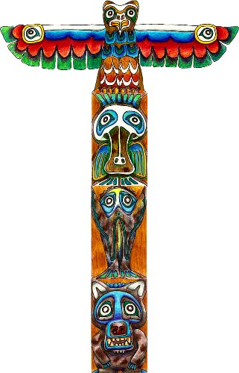
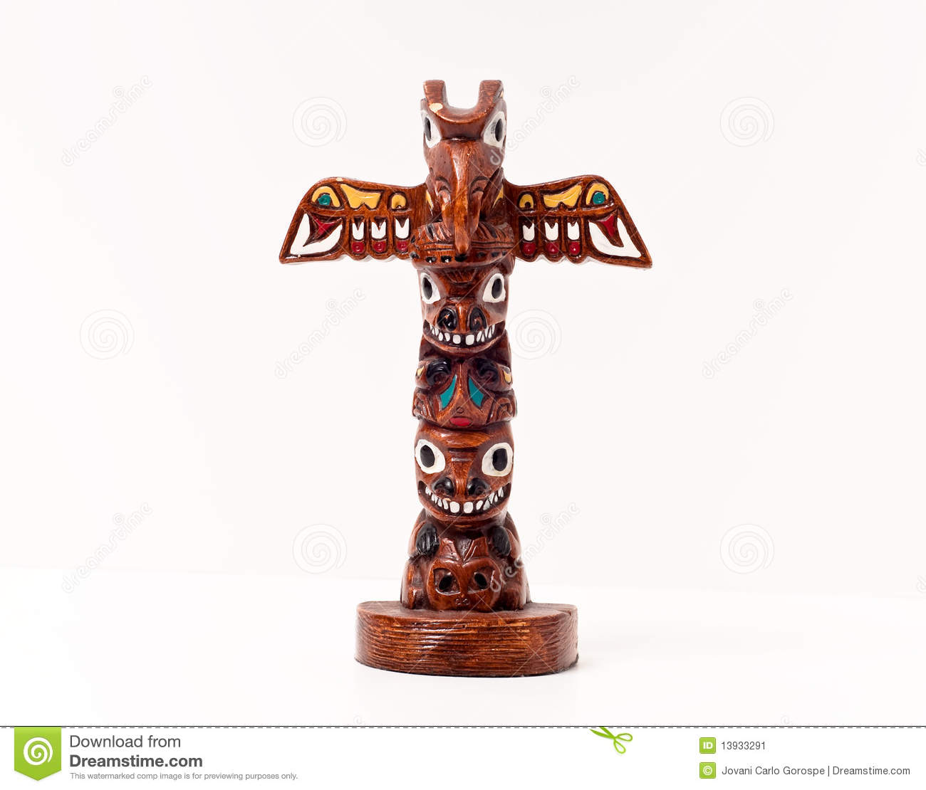

INDIAŃSKIE NAMIOTY – TIPI
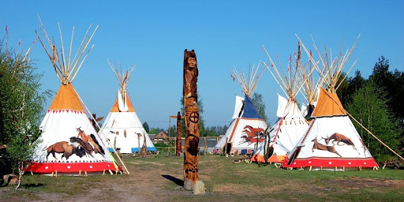
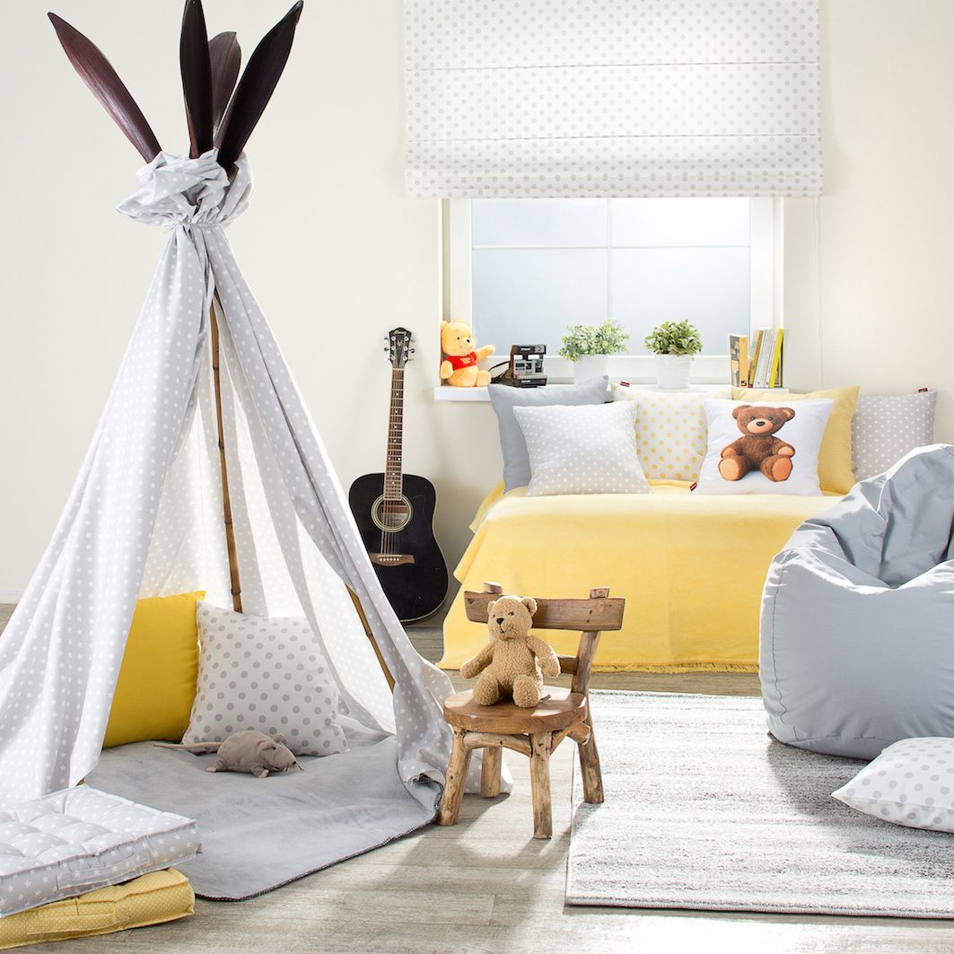
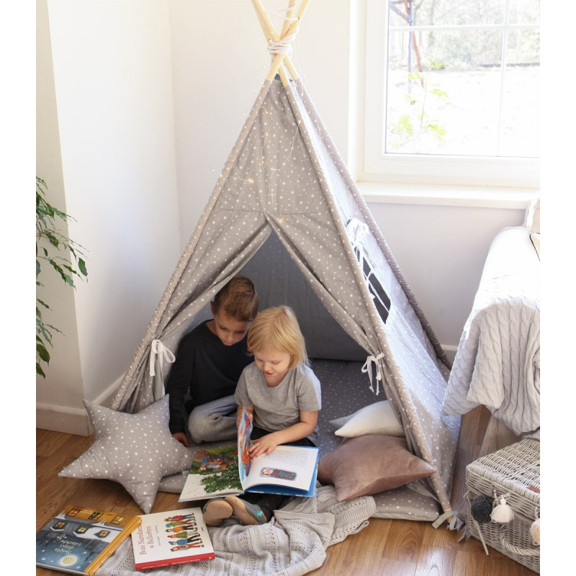

INDIAŃSKIE PRZYSMAKI

Wafelkowe tipi
Do przygotowania tipi będzie potrzebny wafelek-rożek, paluszki, polewa czekoladowa lub lukier i posypki do ozdoby.
Jak to zrobić? Odłamujemy czubek rożka, do powstałej dziurki wkładamy 3 paluszki i zalewamy całość delikatnie gęstą polewą. Polewą można też narysować wejście do tipi:

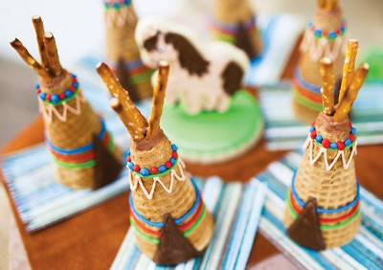
Piórka
Z kruchego lub angielskiego ciasta wykrawamy przy pomocy foremki piórka i ozdabiamy polewami albo lukrem:
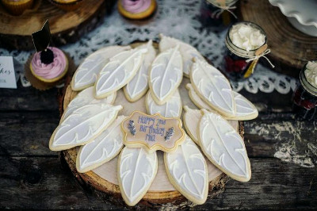

Tarcza
Z tego samego ciasta można wyciąć okrągłe ciasteczka (nawet przy pomocy szklanki). Kolorowymi lukrami malujemy tarczę, możemy też wyciąć kolejne kręgi z masy cukrowej. Do zrobienia strzały wystarczą wykałaczki i papier:

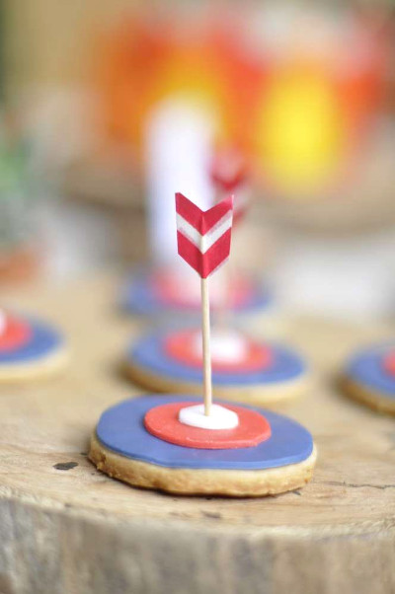

Tipi
Takie ciasteczka można wyciąć przy użyciu zwykłej trójkątnej foremki, później wystarczy je ozdobić:


Szaszłyki-strzały
Wystarczą kawałki różnych owoców lub słodyczy, nabij je na wykałaczki albo patyczki do szaszłyków i zakończ papierowymi lotkami:
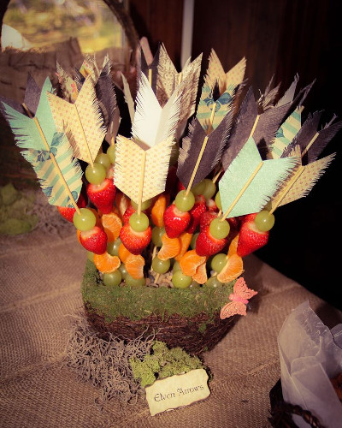
Mali Indianie z ciepłych lodów
Oczy malujemy lukrem, opaski robimy z papieru i piórek:



